Carlos Huerta García

Práctica 2.

Pilas Dinámicas

Estructuras de Datos

Miércoles 26 de febrero de 2020

Descripción.

El programa despliega un menú para indicar las funciones a realizar con las pilas dinámicas de enteros y caracteres respectivamente (crear pila, mostrar pila, tomar último elemento, quitar último elemento, agregar elemento, vaciar pila).

Entradas.

Opción de función a realizar, elementos de la pila (entero o carácter respectivamente) y opción para continuar la ejecución o finalizar (carácter).

Salidas.

Se despliega el menú, las indicaciones para las entradas y los resultados de las funciones seleccionadas.

Ejecución.

Ejemplo 1. Se crea una pila de caracteres, se agregan las entradas a, b y c, se imprimen todos los elementos en la pila de caracteres. 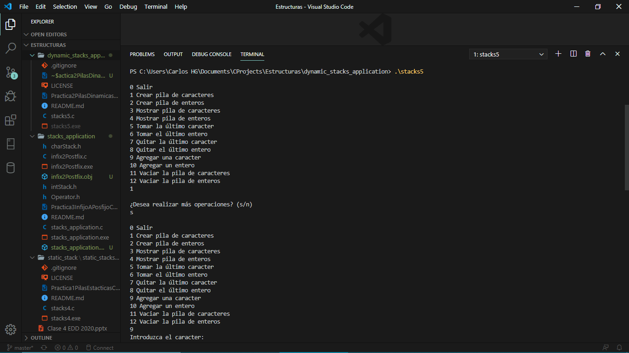 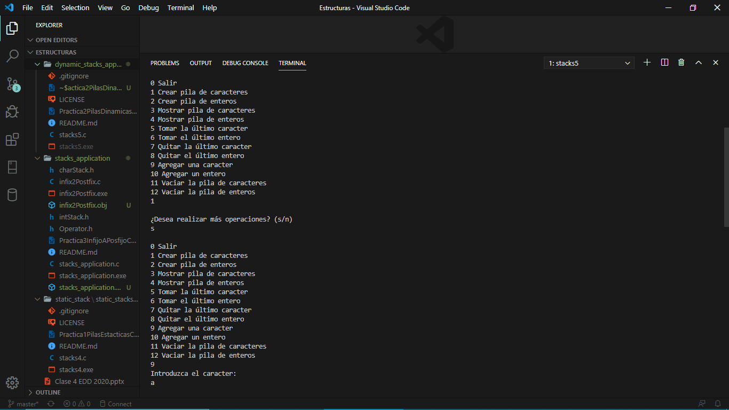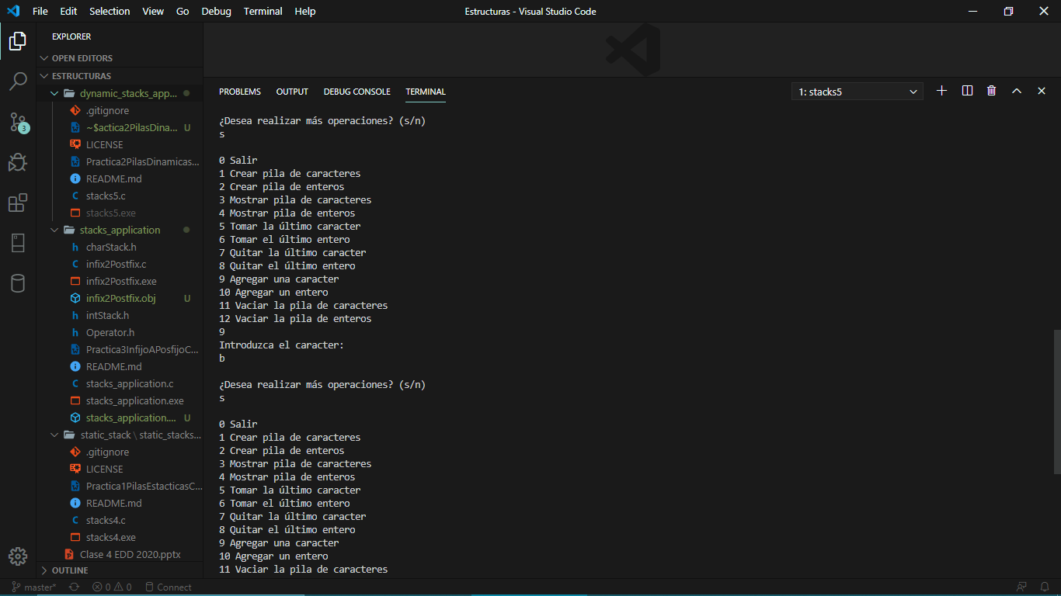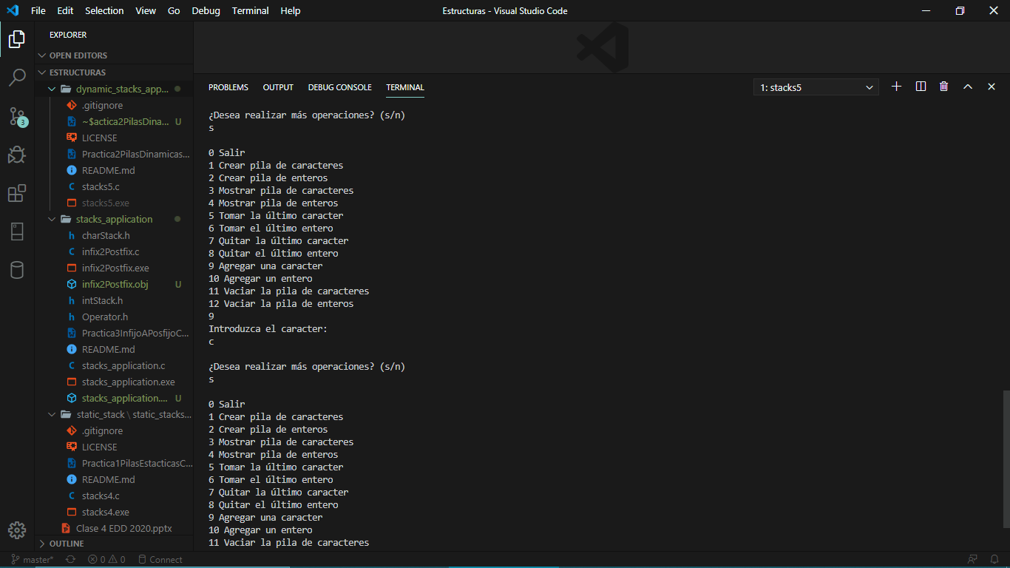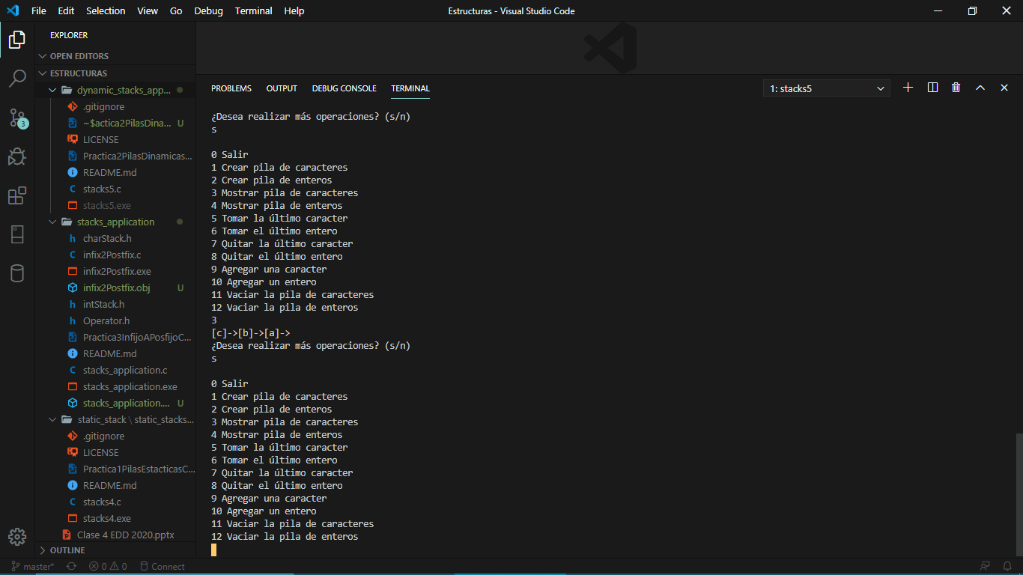

Ejemplo 2. Se crea una pila de enteros, se agregan 3 elementos del 1 al 3, se solicita la función peek y despliega el último elemento ingresado 3, se solicita la función pop y saca de la pila el 3, se solicita la función peek de nuevo y devuelve 2.

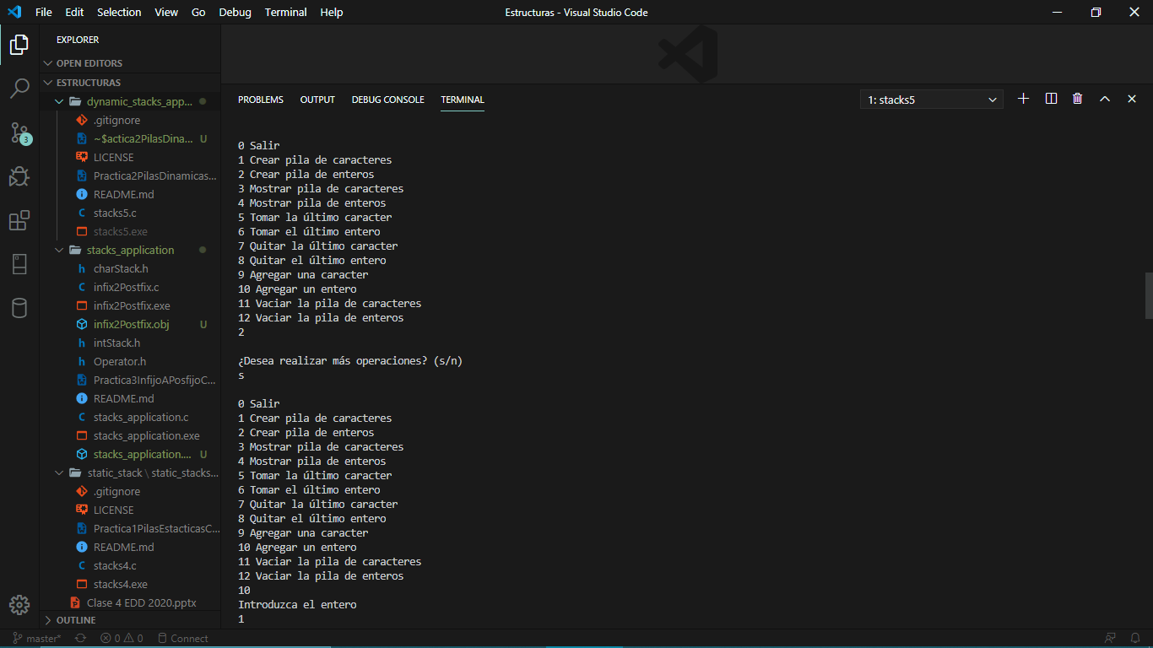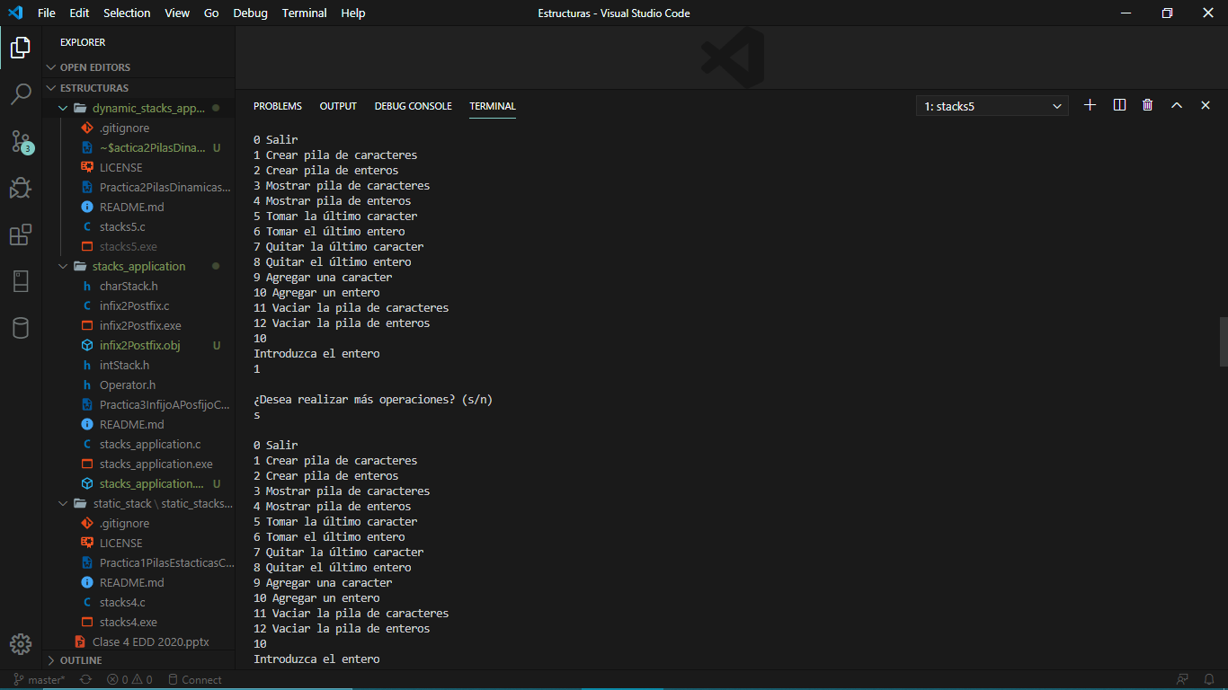 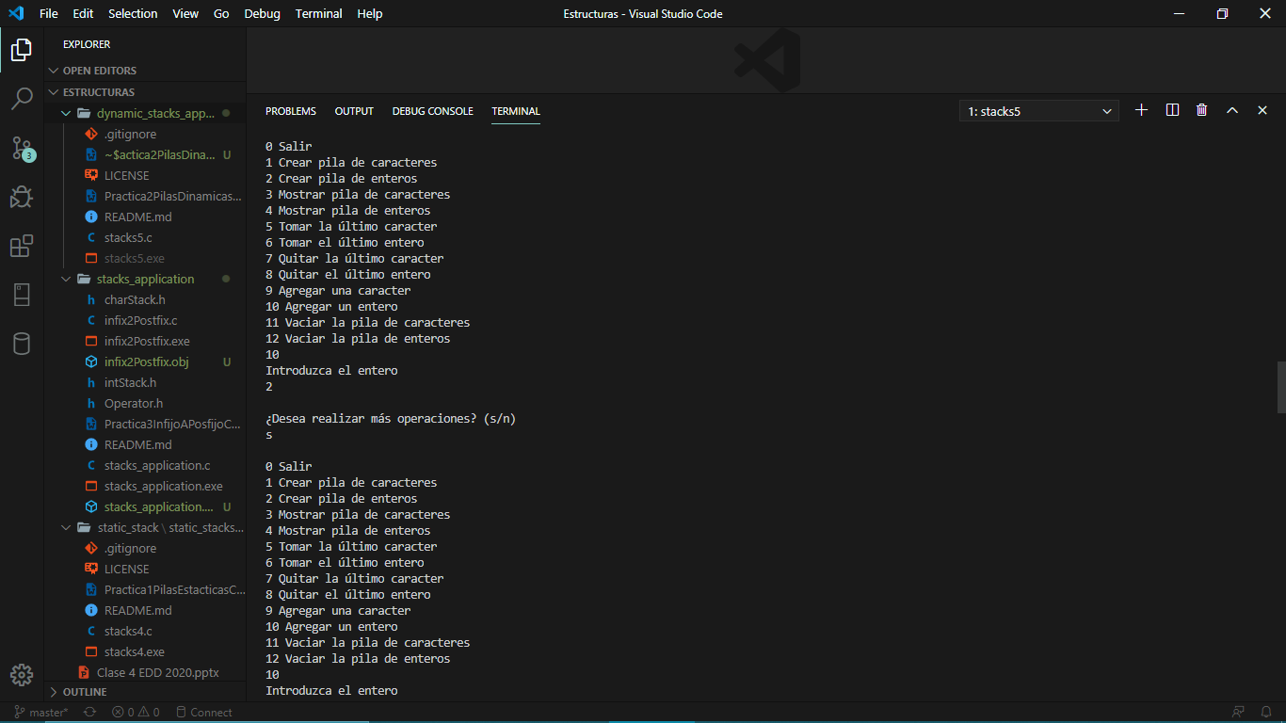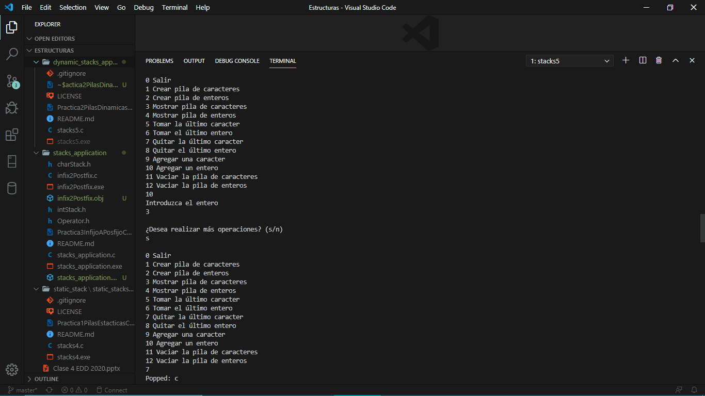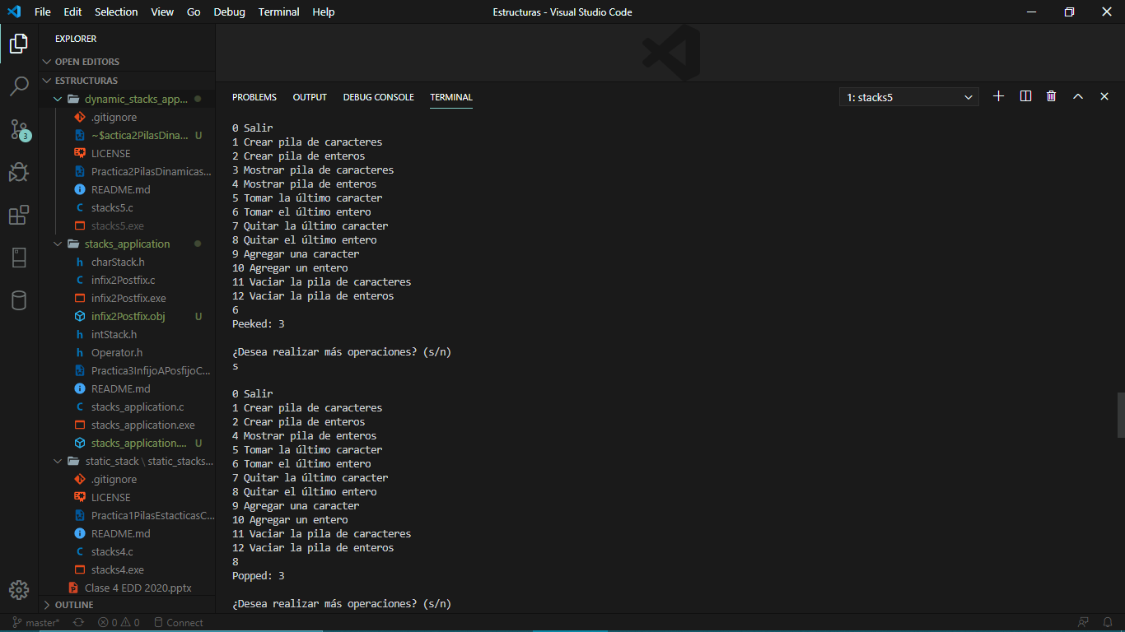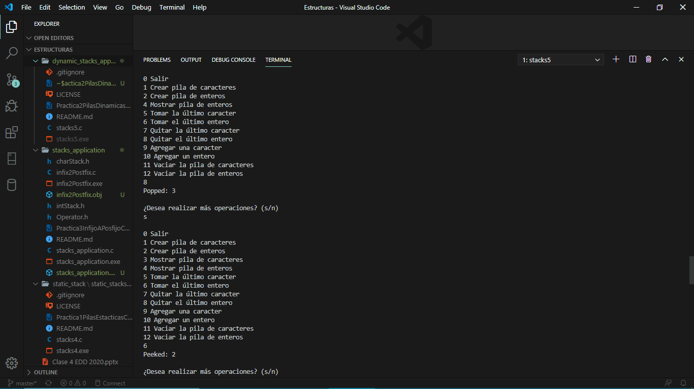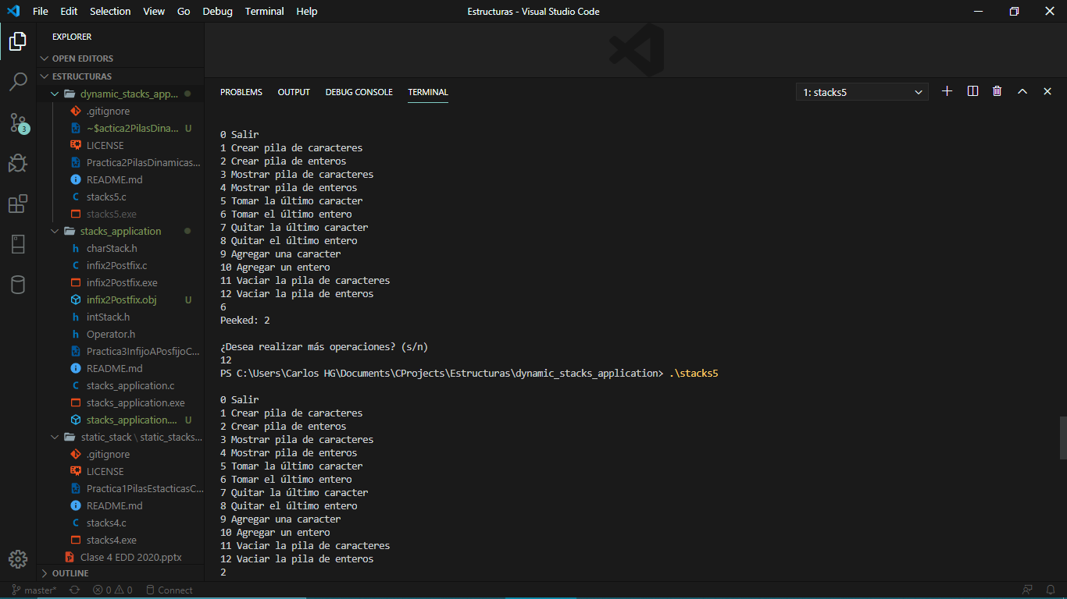

Ejemplo 3. Se despliega la pila de enteros, se vacía la pila de enteros y se despliega la pila después de ser vaciada.

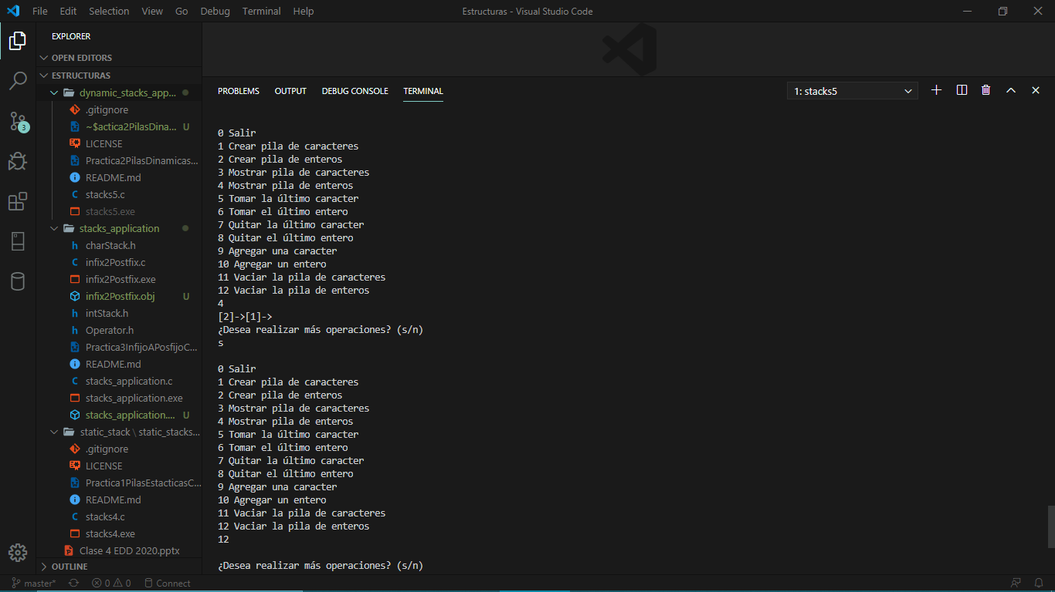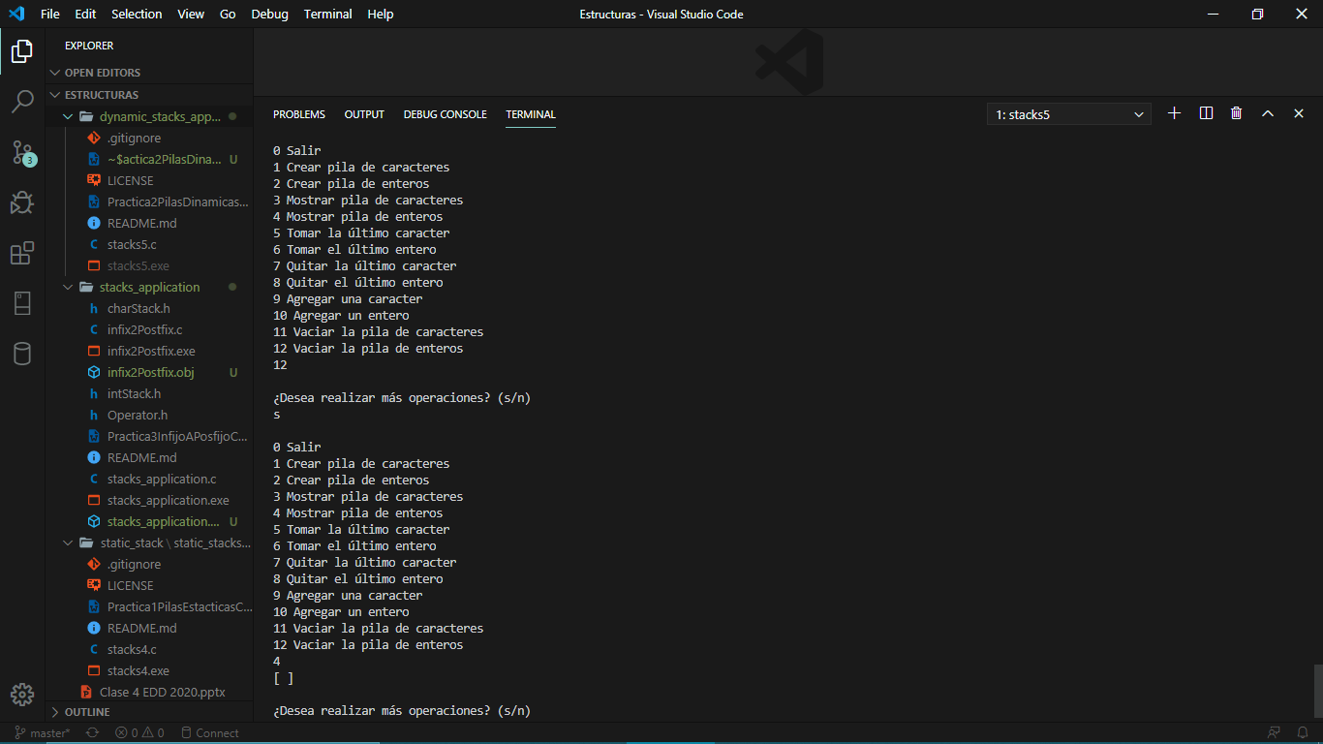

Consideraciones.

Al finalizar la ejecución del programa es posible que aparezca una salida que señale que las pilas están vacías en caso de no haber creado ambas pilas de enteros y caracteres o bien que se hayan vaciado al final de la interacción con el programa, debido a que se libera la memoria que utilizaron las pilas al final de la ejecución.